**PROGRAMAREA INTERFETELOR**

**PENTRU BAZE DE DATE**

PROFESOR COORDONATOR: **Ș. I. Dr. Ing. Pupezescu Valentin**

STUDENT: **VLĂDUCU SEBASTIAN PAUL**

GRUPA: **431E**

**CUPRINS**

1) **Tema proiectului**………………………………………………..……pag. 3

2) **Descrierea sistemului de gestiune a bazelor de date MySQL**……..pag. 3

1. Ce este MySQL………………………………………………………

2. Cum administreaza MySQL bazele de date………………………….

3. De ce este atat de util MySQL………………………………………..

3) **Tehnologia JSP utilizata in dezvoltarea aplicatiei**………………....pag. 4

1. Ce este JSP……………………………………………………………

2. Ce este SERVLET……………….…………………………………….

3. Care este diferenta majora dintre JSP si SERVLET…………………….

4) **Limbajul HTML si utilizatea sa in aplicatii**………………………..pag. 5

1. Ce este HTML…………………………………………………………

2. In ce scop utilizam limbajul HTML……………………………………

5) **Descrierea aplicatiei**…………………………………………………pag. 5

1. **Baza de date**………………………………………………………….pag. 5

2. **Diagrama logica a bazei de date (Diagrama ERD)**………………..pag. 7

3. **Diagrama implementarii fisierelor ce alcatuiesc pagina web**…….pag. 8

4. **Functionalitatea aplicatiei**…………………………………………..pag. 8

1. Arhitectura proiectului………………………………………………..pag. 8

2. Implementarea functiilor……………………………………………...pag. 9

3. Partea de front-end…………………………………………………....pag. 22

6) **Concluzii**……………………………………………………………..pag. 23

7) **Bibliografie**…………………………………………………………..pag. 23

1. **Tema proiectului**

**Cerinta** : Creaţi două aplicaţii care să conţină o bază de date creată în sistemul de gestiune a bazelor de date MySql şi două interfeţe la aceasta (baza de date este comună). La crearea interfeţelor se vor folosi două tehnologii(la alegere - ex.: PHP, JSP, Hibernate, JPA, .NET

etc.).

Interfeţele vor trebui să permită utilizatorului să execute următoarele operaţii pe toate tabele: vizualizare, adăugare, modificare şi ştergere de date. Vizualizarea tabelelor de legătură va presupune vizualizarea datelor referite din celelalte tabele.

Pentru tema individuala primita, am ales 2 tehnologii diferite: JSP si Hibernate. In aceasta prezentare ne vom orienta atentia catre tehnologia JSP. Asocierea pentru tabelele din baza de date este de M:N.

1. **Descrierea sistemului de gestiune a bazelor de date MySQL**

**2.1. Ce este MySQL?**

MySQL este un sistem de gestionare a bazelor de date relationale open source care este utilizat in principal pentru aplicatiile online. MySQL poate crea și gestiona baze de date foarte utile (cum ar fi informatii despre angajati, inventar și multe altele), la fel ca alte sisteme, cum ar fi popularul Microsoft Access. In timp ce Microsoft Access, MySQL și alte sisteme de gestionare a bazelor de date servesc scopuri similare (de a gazdui datele), utilizarea difera foarte mult. [1]

MySQL este componenta integrata a platformelor LAMP sau WAMP (Linux/Windows-Apache-MySQL-PHP/Perl/Python). Popularitatea sa ca aplicatie web este strans legata de cea a PHP-ului care este adesea combinat cu MySQL și denumit Duo-ul Dinamic. In multe carți de specialitate este precizat faptul ca MySQL este mult mai usor de invatat și folosit decat multe din aplicatiile de gestiune a bazelor de date, ca exemplu comanda de iesire fiind una simpla și evidenta: „exit” sau „quit”. [2]

**2.2. Cum administreaza MySQL bazele de date?**

Pentru a administra bazele de date MySQL se poate folosi modul linie de comanda sau, prin descarcare de pe internet, o interfata grafica: MySQL Administrator și MySQL Query Browser. Un alt instrument de management al acestor baze de date este aplicatia gratuita, scrisa în PHP, phpMyAdmin. [2]

**2.3. De ce este atat de util MySQL?**

Baza de date MySQL este folosita in principal ca mijloc de a stoca date pentru aplicatii mari, bazate pe web. Site-uri precum WordPress, iStock, GitHub, Facebook, NASA, Marina SUA, Tesla, Scholastic, Spotify, YouTube, Netflix, Glasses Direct, Symantec (si multe altele) folosesc baza de date MySQL ca mijloc de stocare a datelor pe din interiorul sau exteriorul site-urilor web și serviciilor interne. [1]

**3) Tehnologia JSP utilizata in dezvoltarea aplicatiei**

**3.1. Ce este JSP?**

Java Server Pages este o simpla dar puternica tehnologie folosita pe partea de server pentru a genera continut HTML dinamic. JSP este o extensie directa a Java Servlets si furnizeaza o modalitate de a separa partea de procesare de cea de prezentare. Motorul JSP este doar un alt Servlet, mapat la extensia *.jsp. [5]

Paginile JSP sunt create sa suporte mai multe tipuri de documente structurate, indeosebi HTML si XML. În general, JSP-urile folosesc anumite informatii pe care le trimit la server intr-o cerere HTTP care interactioneaza cu datele existente pe acesta si creaza dinamic un raspuns organizat intr-un format standard (HTML, DHTML, XML, etc.) sau intr-un format text sau neorganizat ce va fi trimis înapoi clientului. [2]

**3.2. Ce este SERVLET?**

Un servlet este un fișier java pe care il poate solicita clientul, proceseaza și furnizează un fisier HTML ca raspuns. Exista mai multe servlete in interiorul containerului web. De asemenea, este posibila maparea mai multor cereri la un servlet. Prin urmare, toate aceste configuratii sunt incluse in acest fisier special, care este fisierul web.xml.[5]

**3.3. Care este diferenta majora intre JSP si SERVLET?**

Principala diferenta intre JSP și Servlet este ca JSP este un limbaj de scripting al paginii web care poate genera continut web dinamic în timp ce servletul este un program Java care este deja compilat și folosit pentru a crea conținut dinamic de web.

Intr-o aplicatie web obisnuita, clientul solicita o pagina Web de la server și serverul raspunde inapoi cu pagina necesara. Aceste pagini pot fi fie statice, fie dinamice. Continutul unei pagini statice este deja creat. Continutul unei pagini dinamice este creat in timpul rularii. JSP și Servlet sunt două metode în Java pentru a crea pagini web dinamice. JSP este tradus si compilat intr-un servlet de catre containerul web. Pe de alta parte, un servlet este un program Java care este gestionat de containerul web.[5]

**4) Limbajul HTML si utilitatea sa in aplicatii**

**4.1. Ce este HTML?**

Unul din primele elemente fundamentale ale WWW ( World Wide Web ) este HTML ( Hypertext Markup Language ), care descrie formatul primar în care documentele sunt distribuite și văzute pe Web. Multe din trasaturile lui, cum ar fi independenta fata de platforma, structurarea formatării și legaturile hypertext, fac din el un foarte bun format pentru documentele Internet și Web.[4]

**4.2. In ce scop utilizam limbajul HTML?**

Scopul HTML este mai degraba prezentarea informatiilor – paragrafe, fonturi, tabele ș.a.m.d. – decat descrierea semanticii documentului. In cadrul dezvoltarii web de tip front-end, HTML este utilizat impreuna cu CSS și JavaScript.[2]

**5) Descrierea aplicatiei**

**5.1. Baza de date**

Tema individuala se bazeaza pe crearea unei baze de date ce are 2 tabele in asociere M:N.

Tabelele sunt: **melodie** si **melodie**. Pentru cele 2 tabele am ales cateva atribute caracteristice:

Pentru tabela **melodie**: am ales ca si cheie primara id_melodie. Celelalte atribute sunt: nume_melodie, durata, an_aparitie.

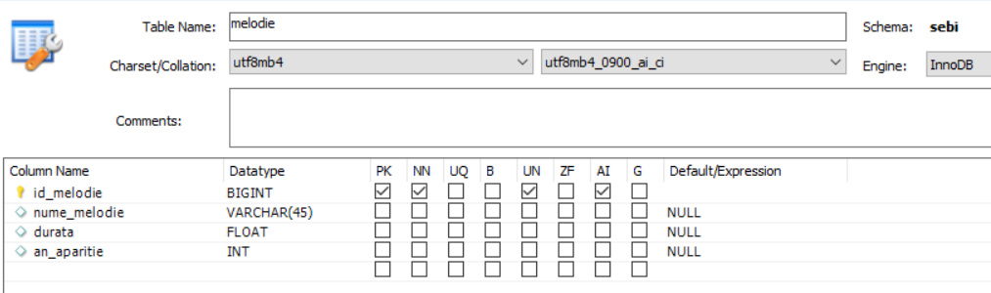

Figura 1: Tabela Melodie

Pentru tabela **muzician**: am ales ca si cheie primara id_muzician. Celelalte atribute sunt: nume, prenume, data_nasterii, nr_melodii.

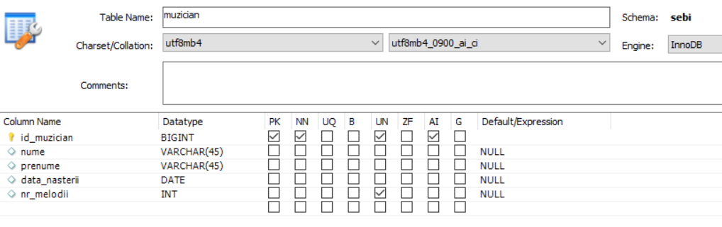

Figura 2: Tabela Muzician

**Ce este asocierea M:N?**

Asocierea M:N (“mai-multi-la-mai-multi”) are ca si caracteristica faptul ca fiecarui element inregistrat intr-o tabela ii pot fi asociate mai multe elemente din cealalta tabela si invers. [3]

De exemplu in cazul nostru, un muzician poate fi asociat mai multor melodii, asa cum si unei melodii ii pot fi asociati mai multi muzicieni.

**Ce reprezinta tabela de legatura?**

Pentru a crea o relație “mai-multi-la-mai-multi” , trebuie sa se creeze o a treia tabela denumita deseori tabela de joctiune, care imparte relatia “mai-multi-la-mai-multi” în doua relatii “unu-la-mai-multi”. In cazul nostru, am ales ca si tabela de legatura tabela **asociere**. In aceasta noua tabela, atributele ce au fost selectate ca si chei primare pentru tabelele anterioare vor deveni chei straine (FK) pentru tabela de legatura **asociere**.

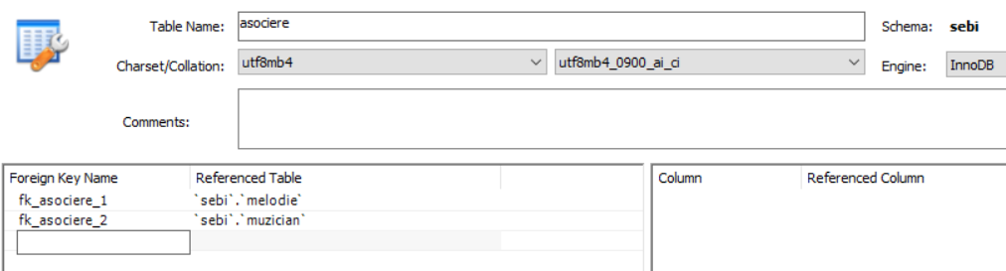

Figura 3: Tabela Asociere

Pentru aceasta tabela, am ales atributul id_asociere ca si cheie primara. Restul atributelor sunt cheile straine id_melodie si id_muzician si: an_asociere, compositor si producator.

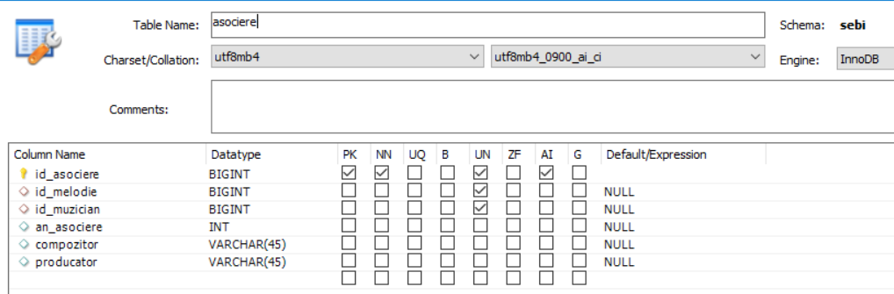

Figura 4: Tabela Asociere

**5.2. Diagrama logica a bazei de date (Diagrama ERD)**

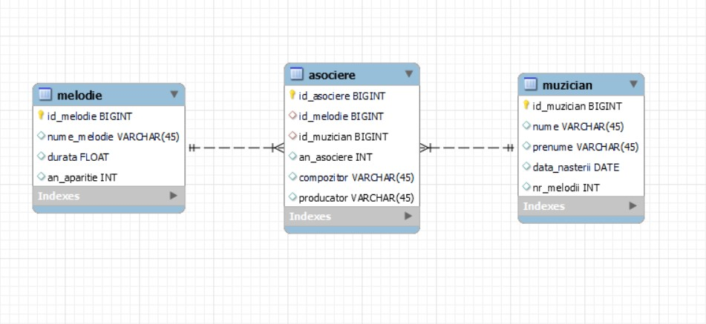

Figura 5: Diagrama ERD

**De ce este importanta diagrama logica a bazei de date?**

Aceasta ofera o reprezentare logica detaliata a datelor celor 3 tabele, a relatiilor dintre ele.

**Ce relatii exista intre cele trei tabele?**

* Intre **melodie** si **asociere** exista o asociere de tip 1:N
* Intre **melodie** si **muzician** exista o asociere de tip M:N
* Intre **muzician** si **asociere** exista o asociere de tip 1:N

**5.3 Diagrama implementarii fisierelor ce alcatuiesc pagina web**

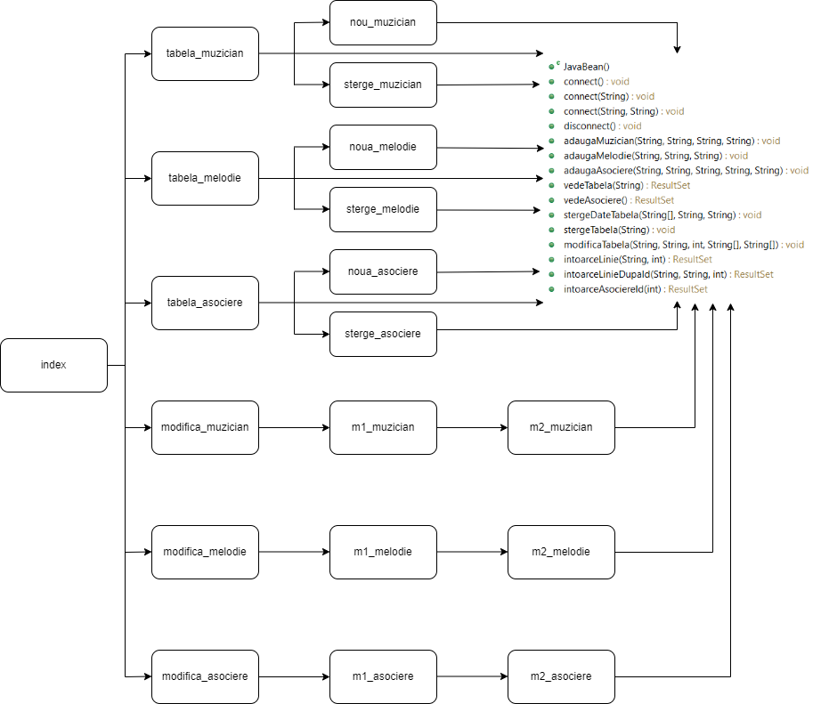

Figura 6: Diagrama implementarii fisierelor ce alcatuiesc pagina web

**5.4 Functionalitatea aplicatiei**

**5.4.1. Arhitectura proiectului**

Proiectul realizat in tehnologia JSP are urmatoarea structura:

• Un pachet DB ce continue clasa JavaBean, ce are rolul de a oferi toate functionalitatile principale ale interfetei bazei de date si anume: conectica, operatiile de afisare, adaugare, modificare, stergere.

• Folder-ul webapp ce continue toate paginile JSP, ce au rolul de a importa functionalitatile din clasa JavaBean, fiind conectate intre ele si implicit conectate la pachetul DB, ce realizeaza partea dinamica a proiectului.

**5.4.2. Implementarea functiilor**

Pagina principala a interfetei (numita index.html) are un meniu in partea din stanga a paginii care permite accesul tabelelor, dar si 3 functii in centrul paginii care permit modificarea datelor din aceste tabele.



Figura 7: Pagina principala a interfetei

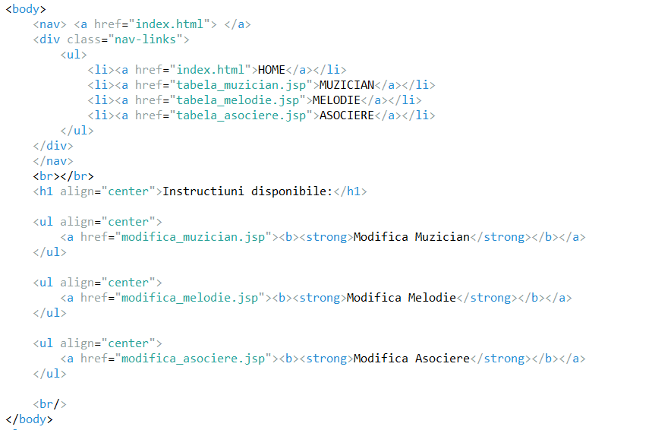

Figura 8: Codul corespunzator paginii index.html

Utilizatorul are posibilitatea de a sterge, a adauga sau a modifica date din orice tabela, accesand hyperlink-urile corespunzatoare.

1. **Tabela Muzician:**

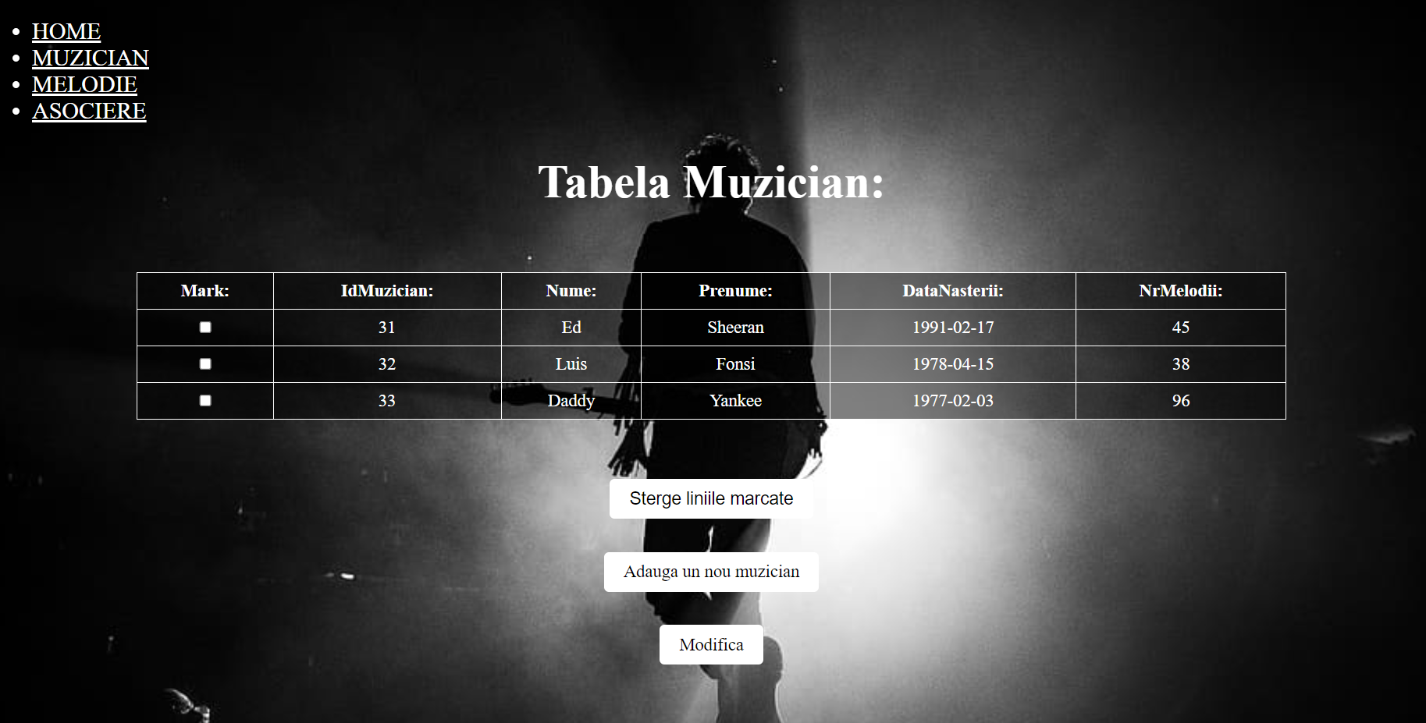

Figura 9: Tabela Muzician

Pentru a folosi **functia de stergere**, utilizatorul trebuie sa bifeze checkbox-ul aferent liniei pe care doreste sa o stearga si dupa sa apese pe butonul “Sterge liniile marcate”. Daca au fost respectati acesti pasi, va fi afisat mesajul “Datele au fost sterse”

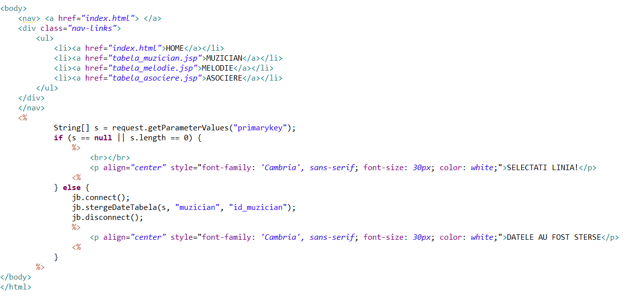

Figura 10: Codul corespunzator functiei de stergere

Atunci cand utilizatorul nu bifeaza un checkbox si apasa pe butonul “Sterge liniile marcate”, apare un mesaj de atentionare “Selectati linia!”.

Pentru a folosi **functia de adaugare**, utilizatorul trebuie sa apese butonul “Adauga un nou muzician”, dupa care va fi redirectionat catre o noua pagina.

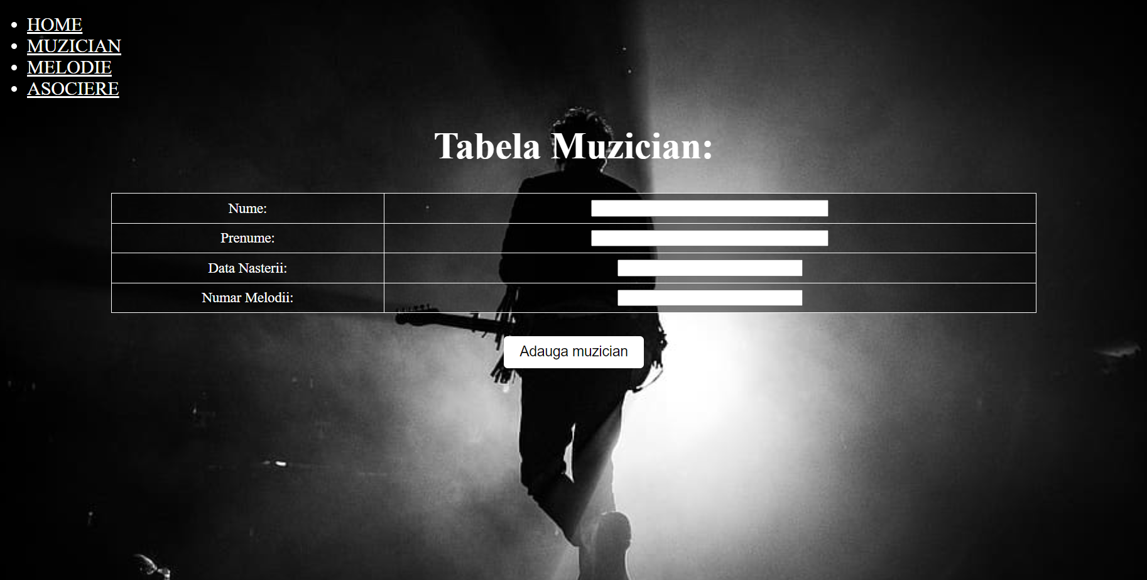

Figura 11: Nou muzician

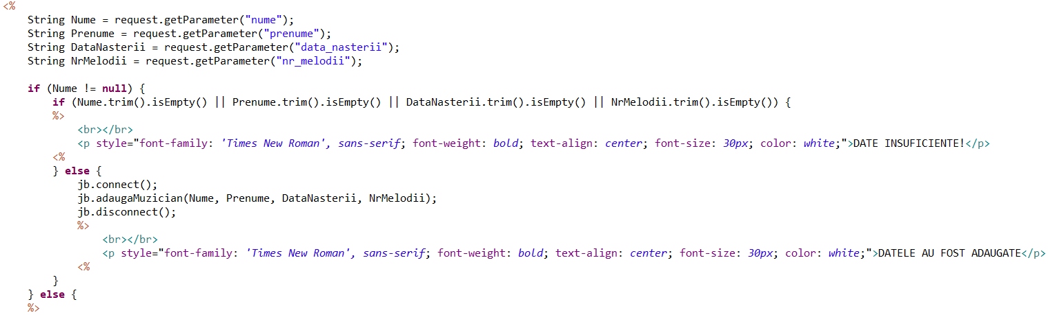

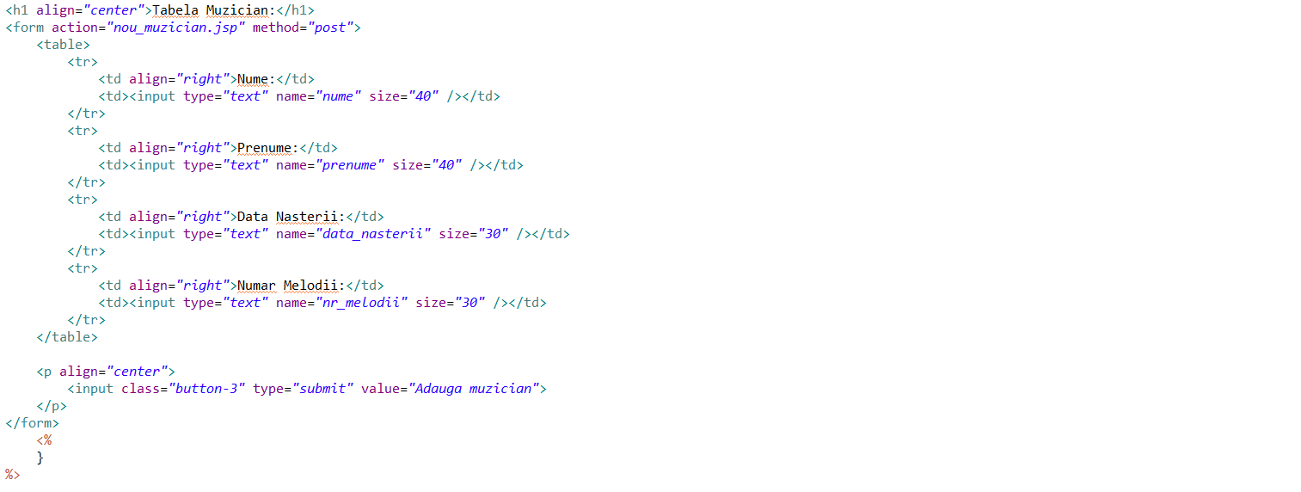

Figura 12: Codul corespunzator functiei de adaugare

Pentru adaugarea unui muzician este obligatorie completarea tuturor campurilor, dupa care apasarea butonului “Adauga muzician”. Aceasta actiune este urmata de mesajul “Datele au fost adaugate”. In cazul in care cel putin unul dintre campuri nu este completat, este afisat mesajul de atentionare “Date insuficiente!”

Pentru a folosi **functia de modificare**, utilizatorul trebuie sa apese butonul “Modifica”, dupa care va fi redirectionat catre o noua pagina.

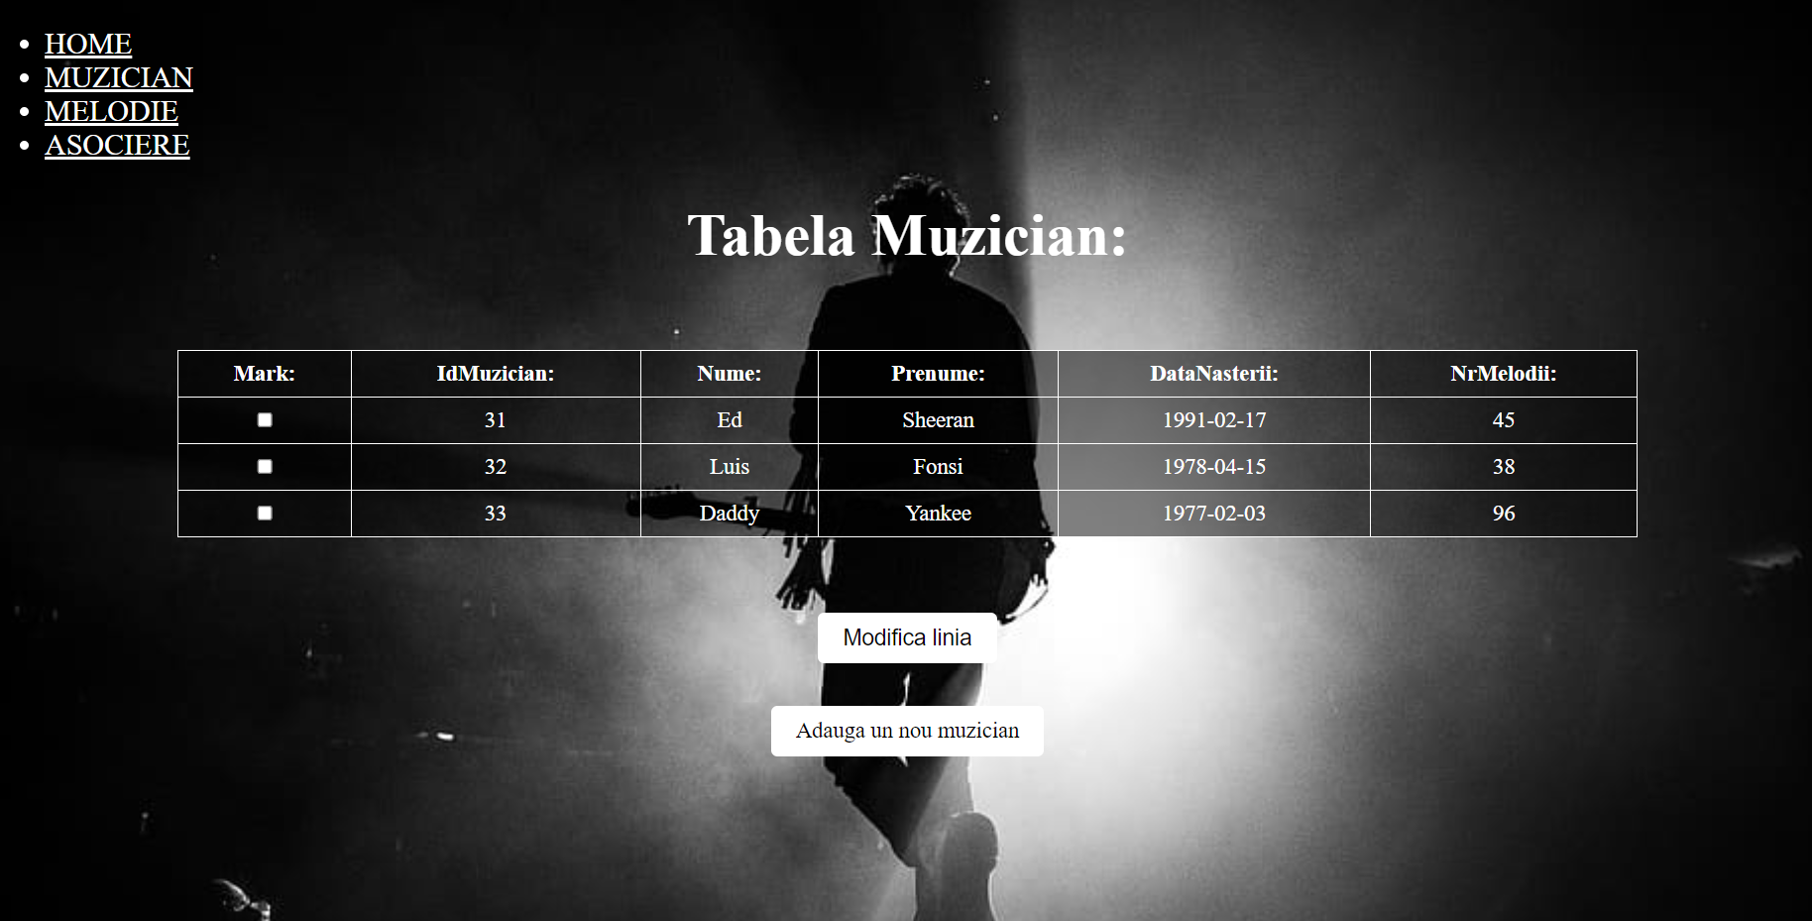

Figura 13: Modifica muzician

Utilizatorul trebuie sa bifeze checkbox-ul aferent liniei pe care doreste sa o modifice si dupa sa apese pe butonul “Modifica linia”. Daca au fost respectati acesti pasi, va fi redirectionat catre alta pagina.

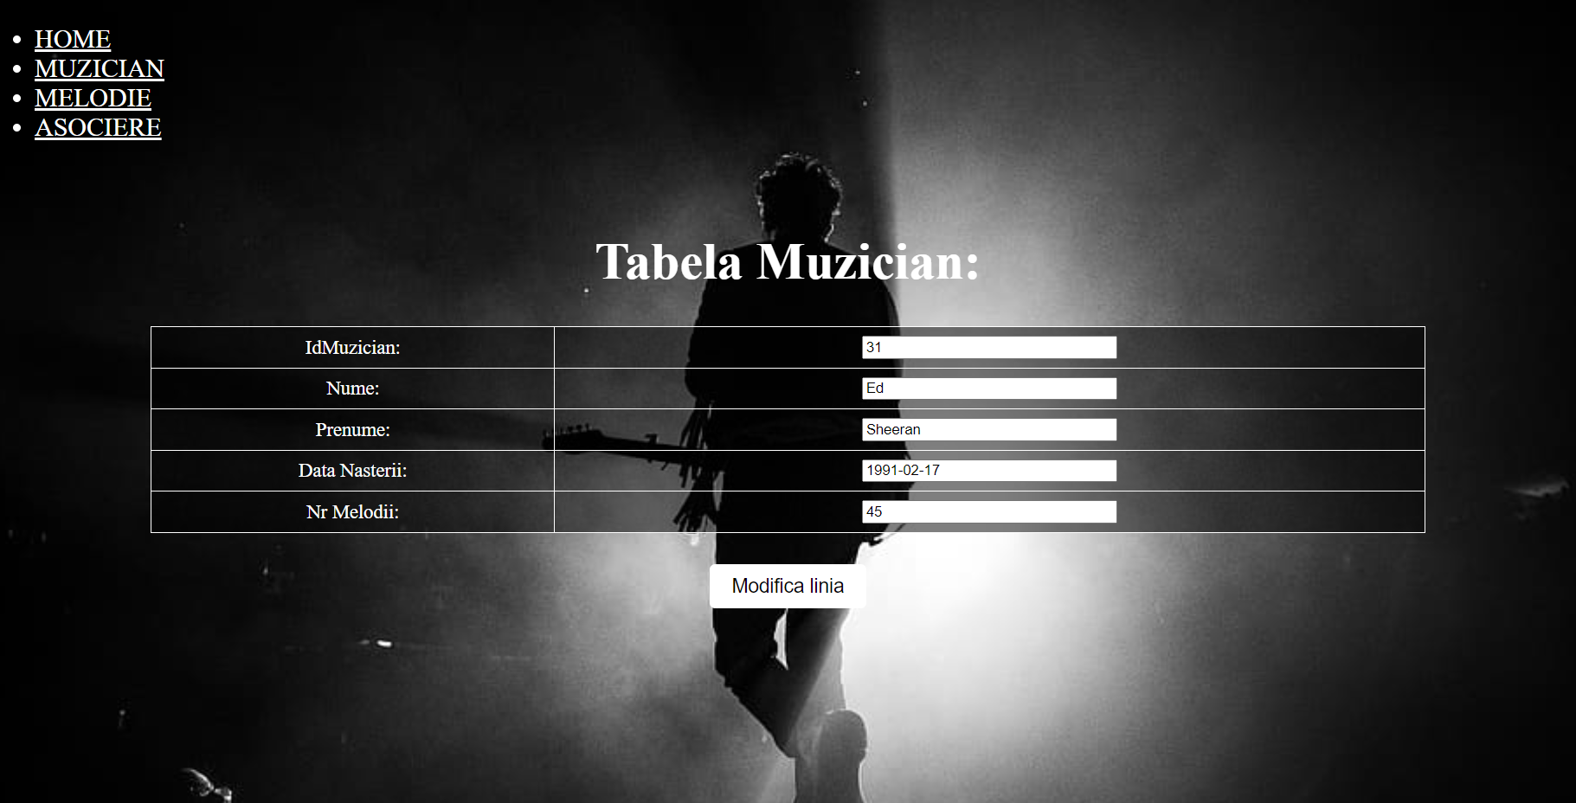

Figura 14: Modifica muzician

Este obligatorie completarea tuturor campurilor, dupa care se apasa butonul “Modifica linia”.

In cazul in care cel putin unul dintre campuri nu este completat, este afisat mesajul de atentionare “Nu au fost introduse toate datele”.

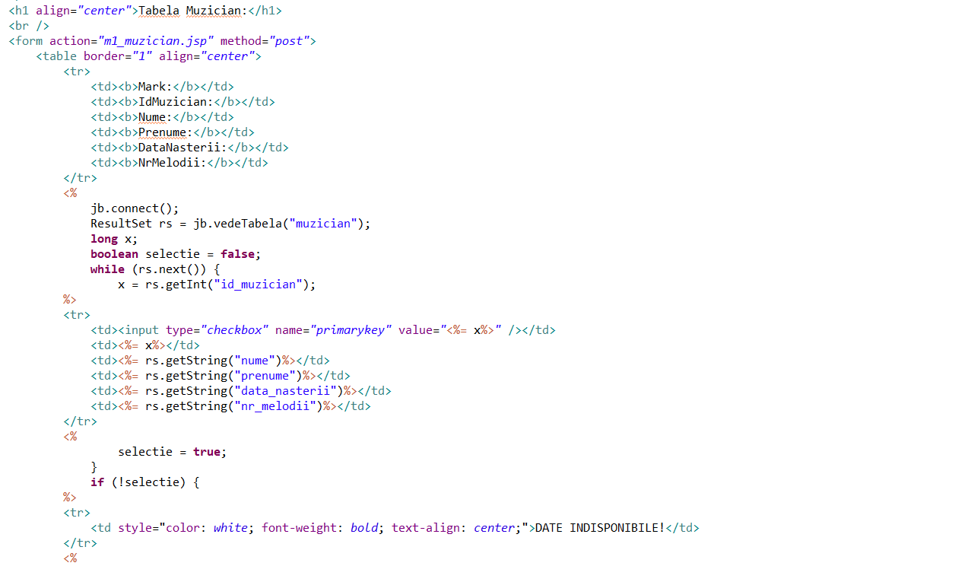

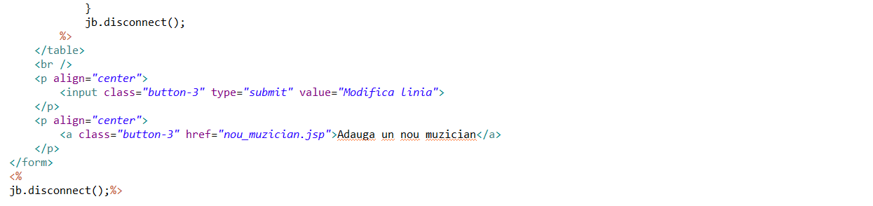

Figura 15: Codul corespunzator functiei de modificare

1. **Tabela Melodie:**

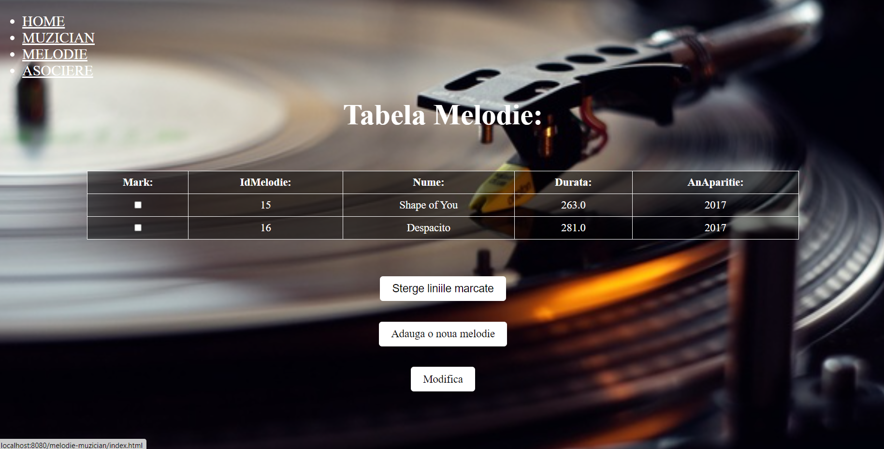

Figura 16: Tabela Melodie

Pentru a folosi **functia de stergere**, utilizatorul trebuie sa bifeze checkbox-ul aferent liniei pe care doreste sa o stearga si dupa sa apese pe butonul “Sterge liniile marcate”. Daca au fost respectati acesti pasi, va fi afisat mesajul “Datele au fost sterse”

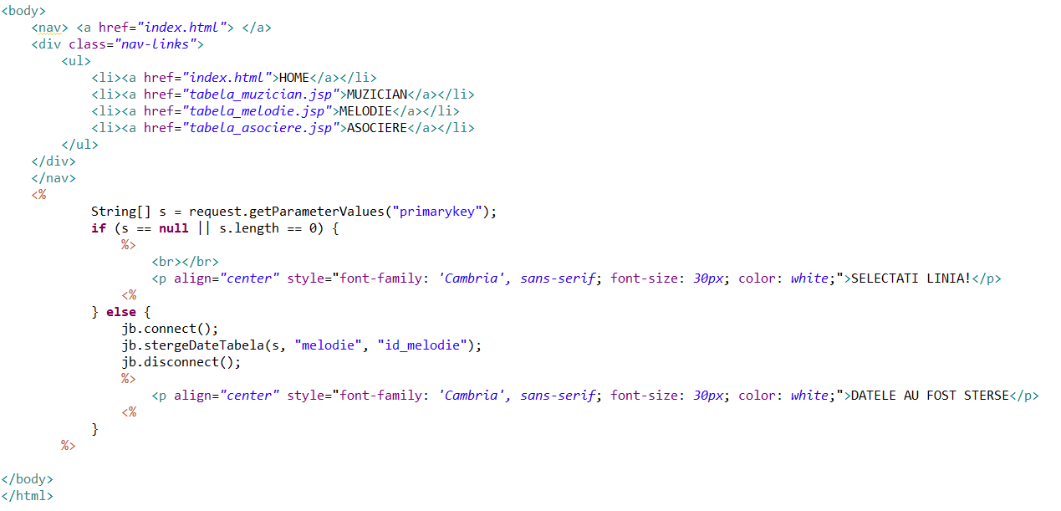

Figura 17: Codul corespunzator functiei de stergere

Atunci cand utilizatorul nu bifeaza un checkbox si apasa pe butonul “Sterge liniile marcate”, apare un mesaj de atentionare “Selectati linia!”.

Pentru a folosi **functia de adaugare**, utilizatorul trebuie sa apese butonul “Adauga o noua melodie”, dupa care va fi redirectionat catre o noua pagina.

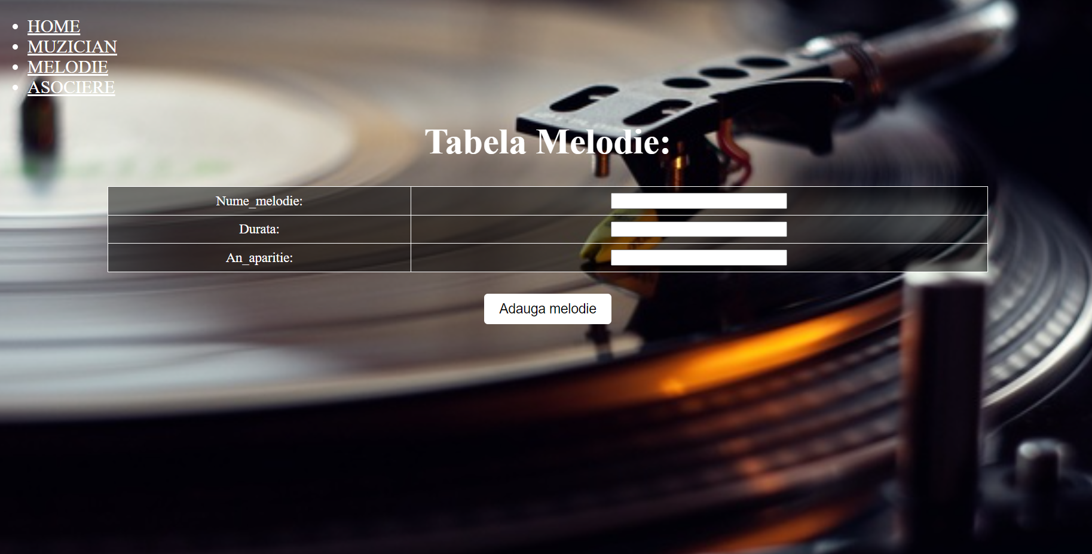

Figura 18: Noua melodie

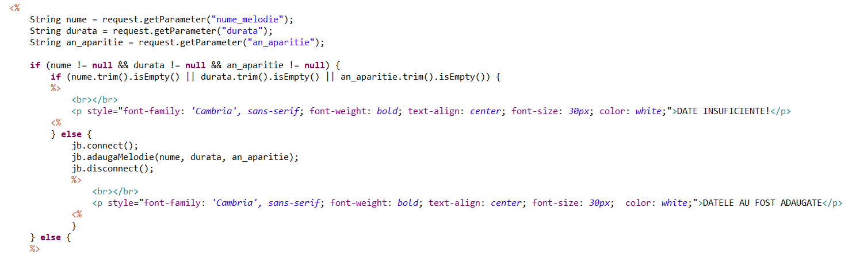

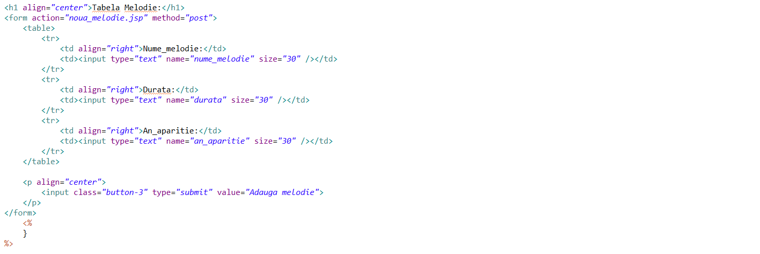

Figura 19: Codul corespunzator functiei de adaugare

Pentru adaugarea unei melodii este obligatorie completarea tuturor campurilor, dupa care apasarea butonului “Adauga melodie”. Aceasta actiune este urmata de mesajul “Datele au fost adaugate”.

In cazul in care cel putin unul dintre campuri nu este completat, este afisat mesajul de atentionare “Date insuficiente!”

Pentru a folosi **functia de modificare**, utilizatorul trebuie sa apese butonul “Modifica”, dupa care va fi redirectionat catre o noua pagina.

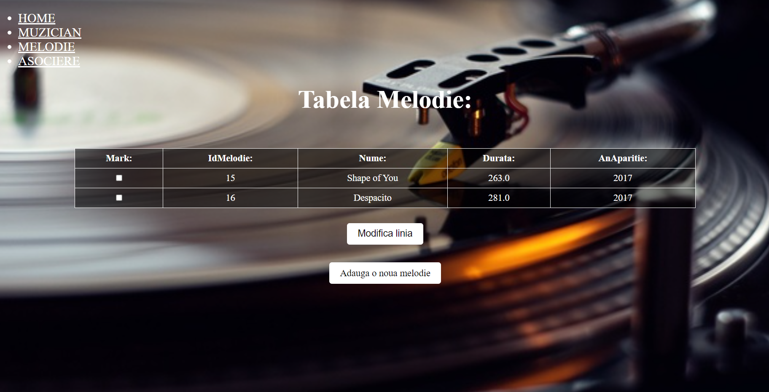

Figura 20: Modifica melodie

Utilizatorul trebuie sa bifeze checkbox-ul aferent liniei pe care doreste sa o modifice si dupa sa apese pe butonul “Modifica linia”. Daca au fost respectati acesti pasi, va fi afisat mesajul “Modificarile au fost efectuate”.

In cazul in care cel putin unul dintre campuri nu este completat, este afisat mesajul de atentionare “Nu au fost introduse toate datele”.

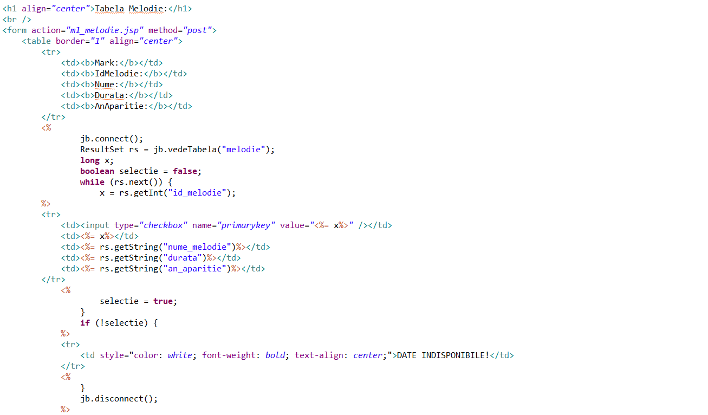

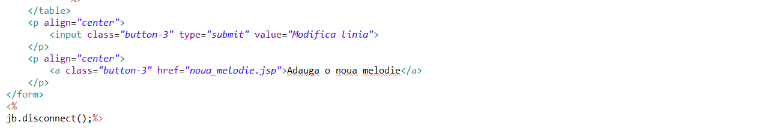

Figura 21: Codul corespunzator functiei de modificare

1. **Tabela Asociere**

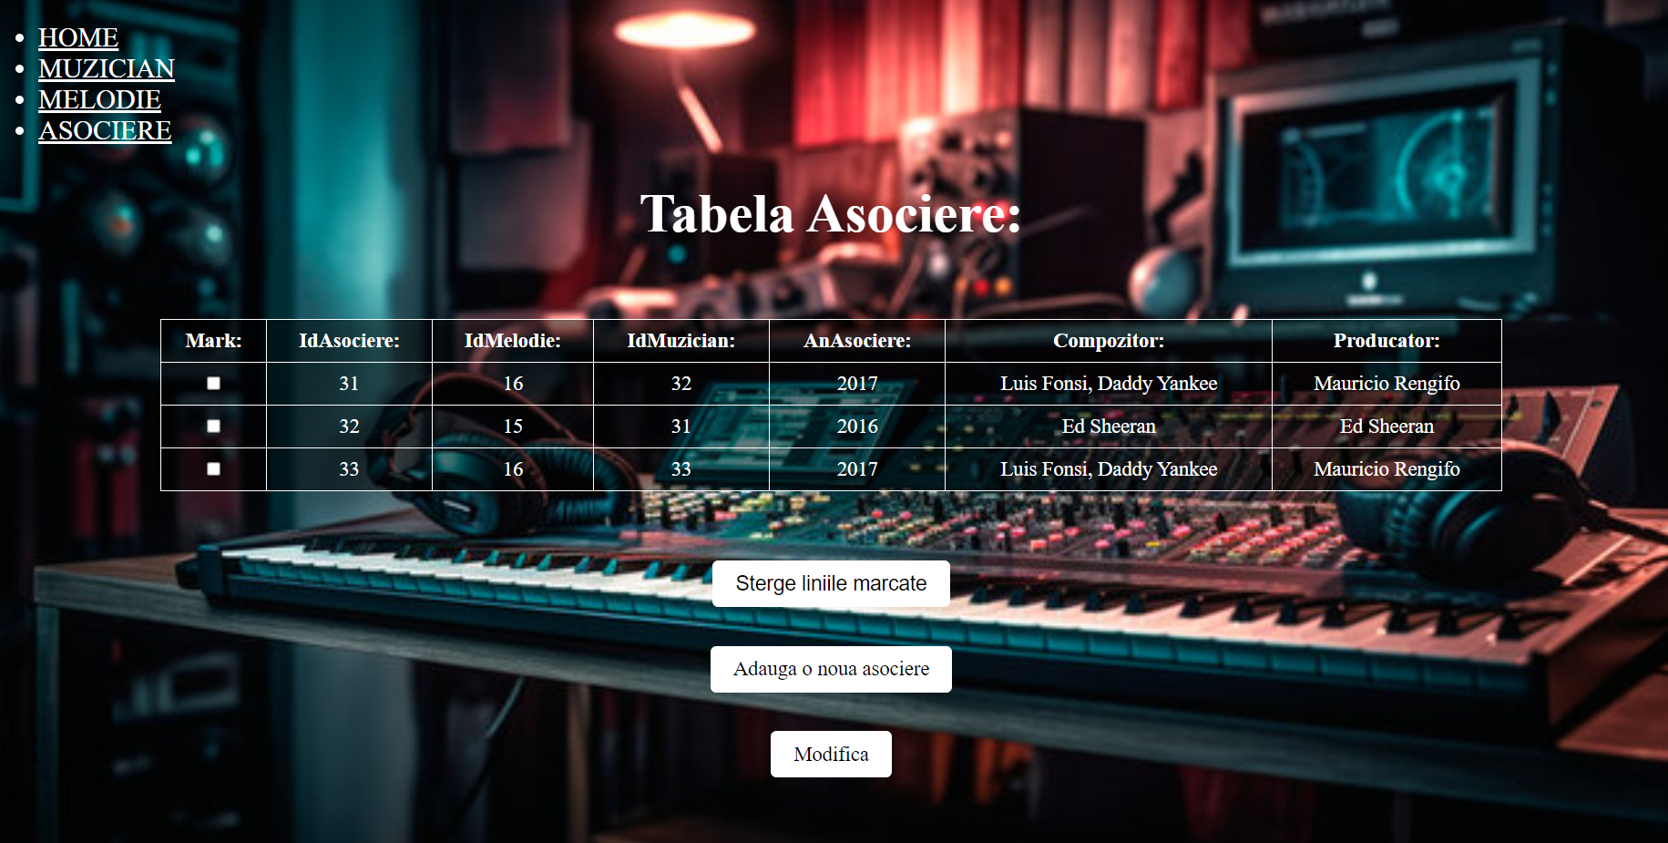

Figura 22: Tabela Asociere

Pentru a folosi **functia de stergere**, utilizatorul trebuie sa bifeze checkbox-ul aferent liniei pe care doreste sa o stearga si dupa sa apese pe butonul “Sterge liniile marcate”. Daca au fost respectati acesti pasi, va fi afisat mesajul “Datele au fost sterse”

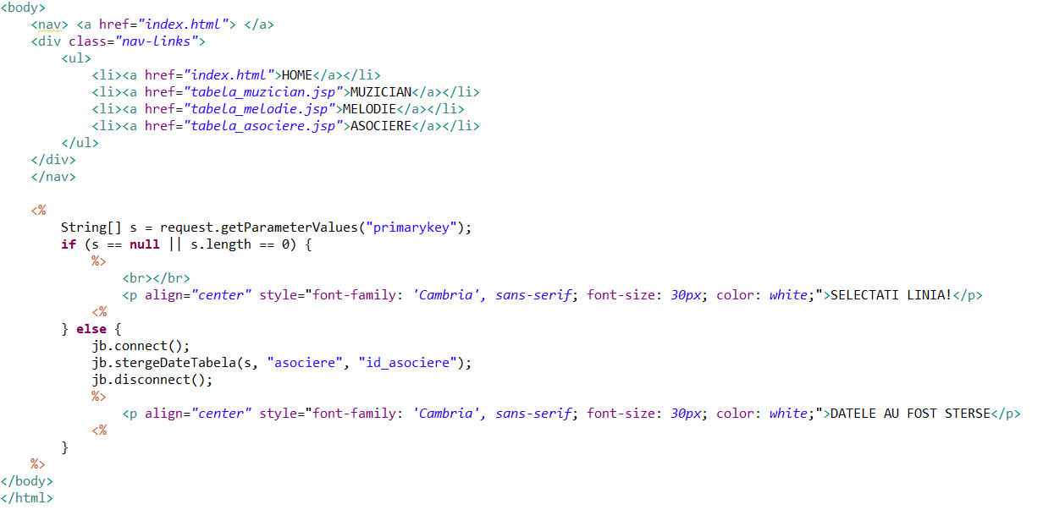

Figura 23: Codul corespunzator functiei de stergere

Atunci cand utilizatorul nu bifeaza un checkbox si apasa pe butonul “Sterge liniile marcate”, apare un mesaj de atentionare “Selectati linia!”.

Pentru a folosi **functia de adaugare**, utilizatorul trebuie sa apese butonul “Adauga o noua asociere”, dupa care va fi redirectionat catre o noua pagina.

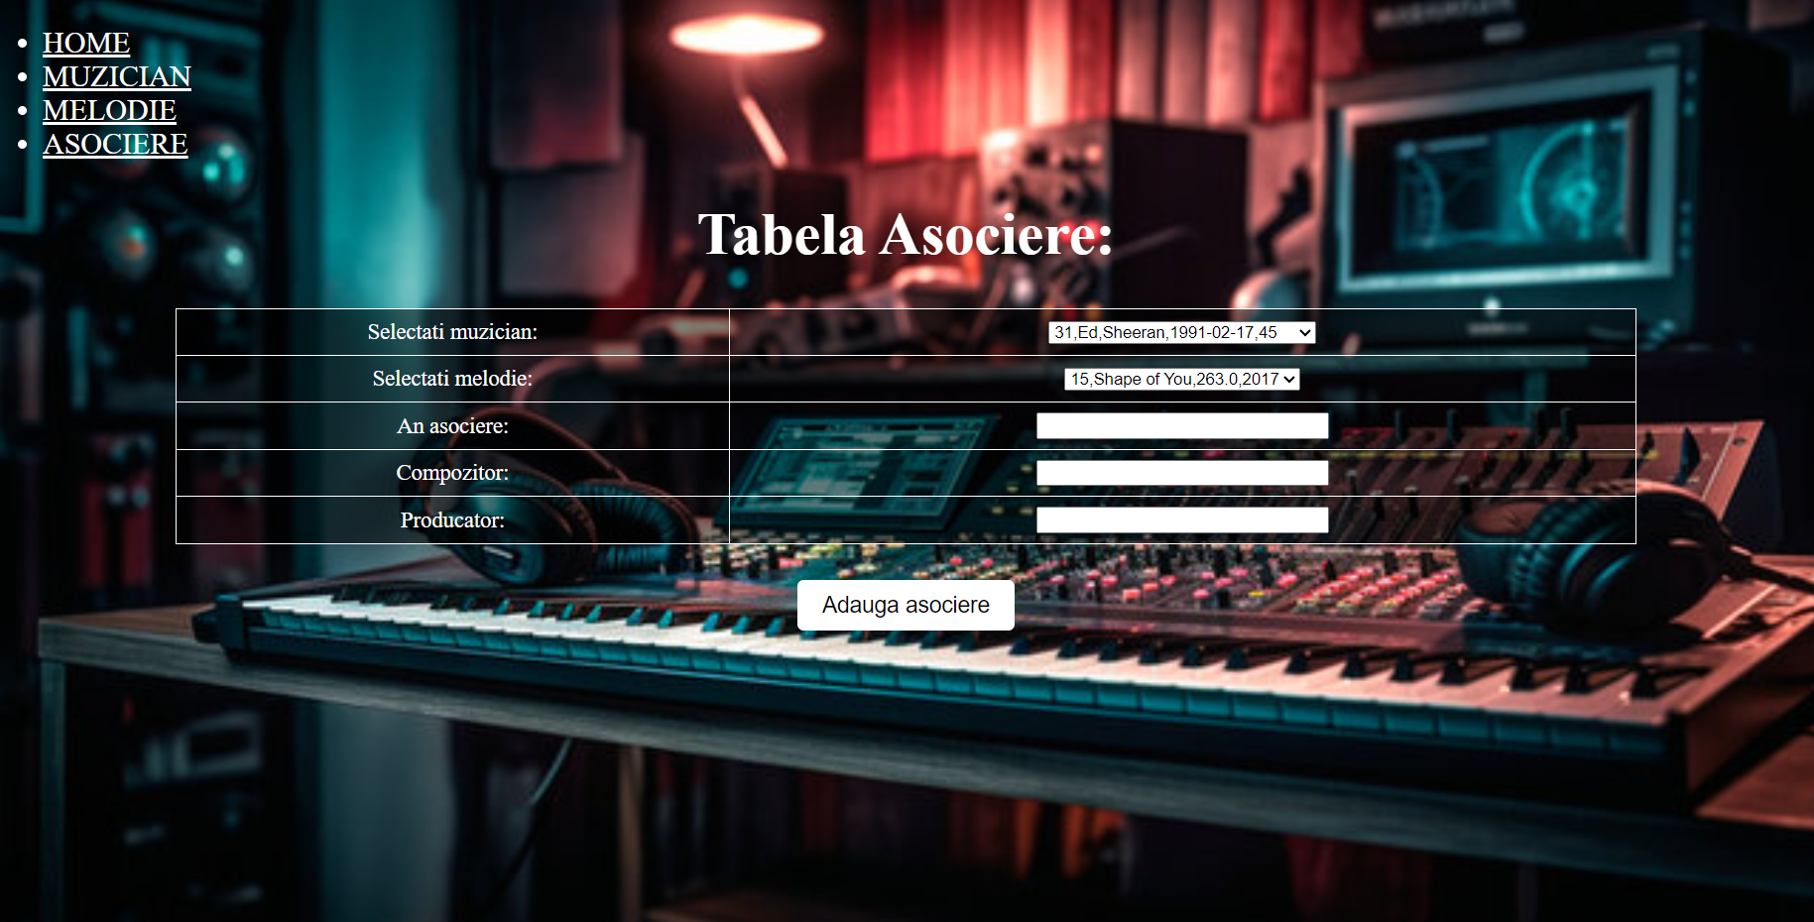

Figura 24: Noua asociere

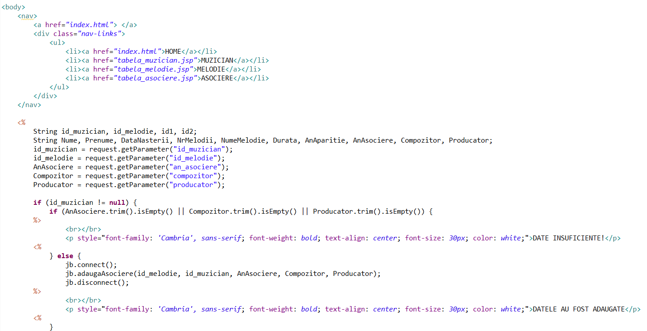

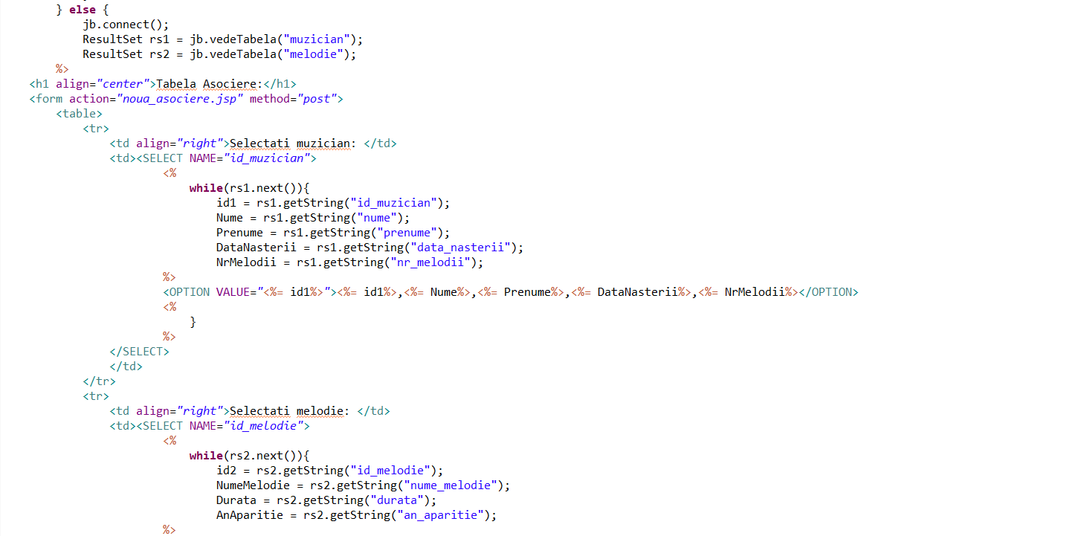

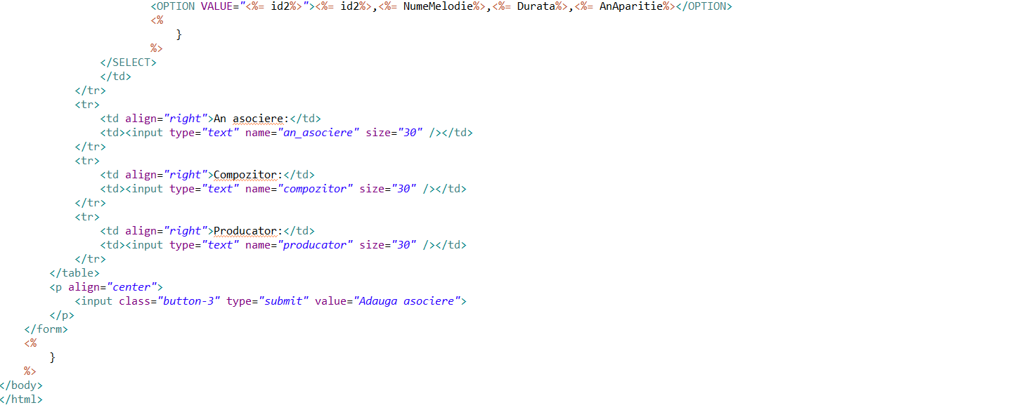

Figura 25: Codul corespunzator functiei de adaugare

Pentru adaugarea unei asocieri este obligatorie completarea tuturor campurilor, dupa care apasarea butonului “Adauga asociere”. Aceasta actiune este urmata de mesajul “Datele au fost adaugate”.

In cazul in care cel putin unul dintre campuri nu este completat, este afisat mesajul de atentionare “Date insuficiente!”

Pentru a folosi **functia de modificare**, utilizatorul trebuie sa apese butonul “Modifica”, dupa care va fi redirectionat catre o noua pagina.

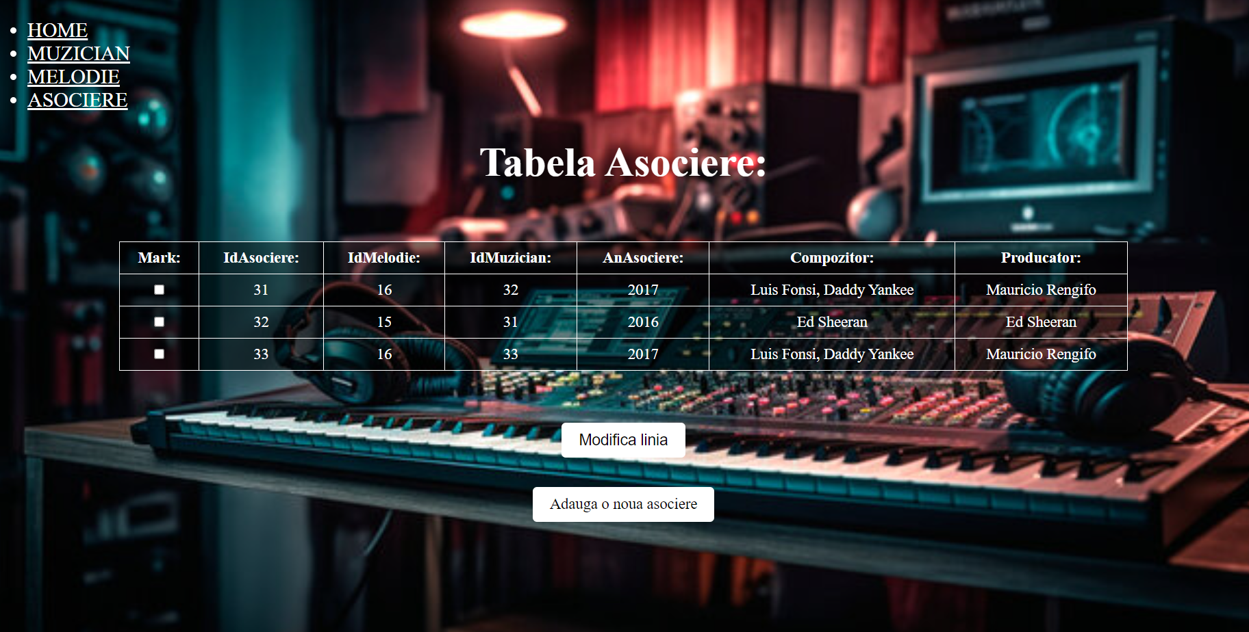

Figura 26: Modifica asociere

Utilizatorul trebuie sa bifeze checkbox-ul aferent liniei pe care doreste sa o modifice si dupa sa apese pe butonul “Modifica linia”. Daca au fost respectati acesti pasi, va fi afisat mesajul “Modificarile au fost efectuate”.

In cazul in care cel putin unul dintre campuri nu este completat, este afisat mesajul de atentionare “Nu au fost introduse toate datele”.

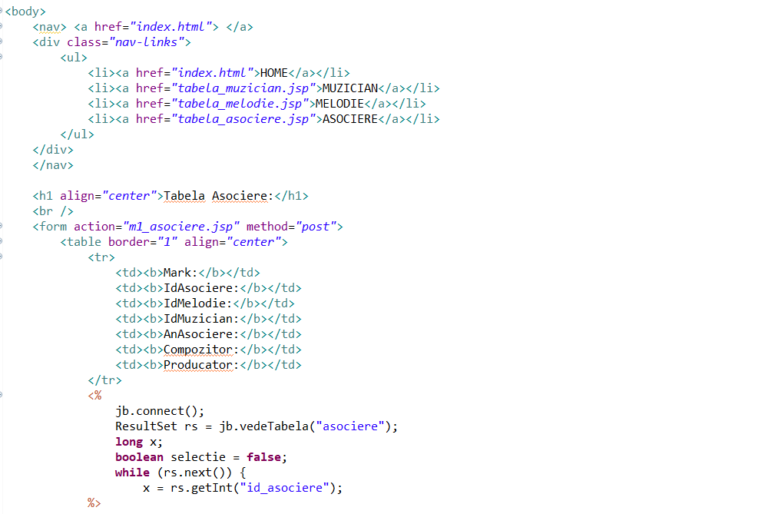

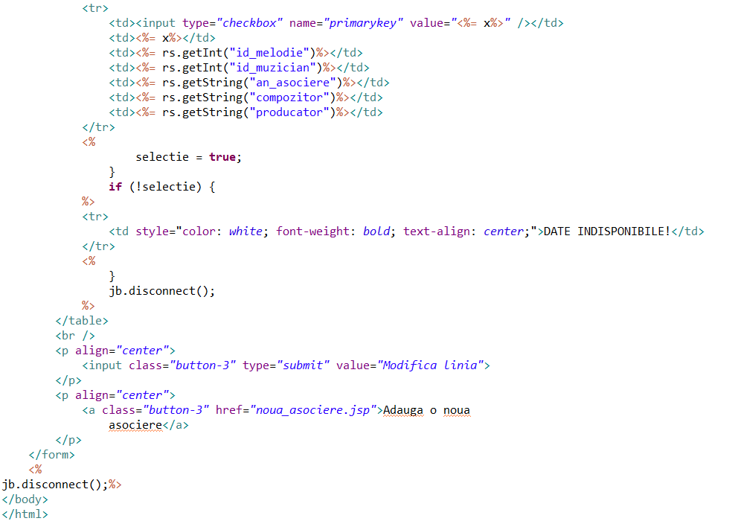

Figura 27: Codul corespunzator functiei de modificare

**5.4.3. Partea de front-end**

Pentru un aspect mai placut al interfetei, am folosit limbajul HTML combinat cu CSS.

De exemplu am ales sa creez un aspect mai placut in ceea ce priveste butoanele si backgroundul folosind instructiuni in blocul STYLE:

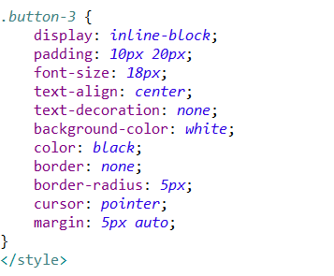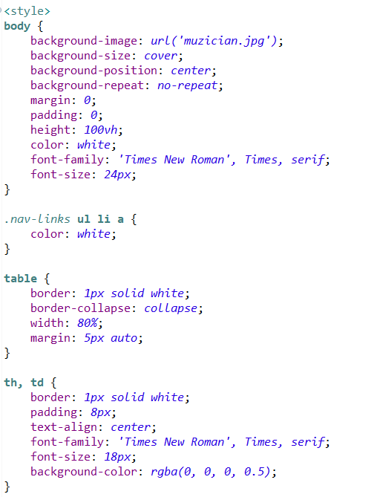

Figura 28: Codul corespunzator bocului Style

**6) Concluzii**

In prezent bazele de date sunt utilizate practic peste tot, fiecare companie, intreprindere mai ales cu caracter de producere, comercializare are nevoie si la sigur implimenteaza in sistemul lor o baza de date. Pentru o utilizare fiabila și corecta a unei baze de date este important sa se urmareasca realizarea unei arhitecturi ce ofera posibilitatea de a separa functionalitatile, si anume partea de back-end de partea de front-end.

Totodata, aplicatia realizata in tehnologia JSP si prezentata in cadrul acestui proiect, numita “sebi”, permite utilizatorului sa efectueze operatiile cerute pe baza de date creata in MySQL: afisare, adaugare, modificare si stergere.

**7) Bibliografie**

• https://www.nav.ro/blog/ce-este-mysql/ [1]

• https://ro.wikipedia.org/ [2]

• Cursurile PIBD [3]

• https://web.ceiti.md/lesson.php?id=1 [4]

• https://ro.sawakinome.com/ [5]